
三 年 班 號
姓名：

成語故事 一傅眾咻

解釋：一個人教，眾人在旁喧嘩干擾。比喻學習受到干擾，難有成效。
例句：讀書的時候最好遠離吵雜的環境，否則一傅眾咻，效果自然會打折！
故事出處：孟子
戰國時代，宋國大夫戴不勝想要介紹個賢人給宋王，孟子告訴他，一個賢人在君側是沒有用的，必須要身邊其他的人也有好品德，才能發揮作用，使君王受到好的影響。孟子還打了個比方，問戴不勝：﹁有個楚國大夫，想讓他兒子學說齊國話，是要請齊國人教他？還是請楚國人教他？﹂戴不勝回答：﹁當然是齊國人。﹂孟子說：﹁一個齊國人教他，旁邊卻有許多楚國人用楚語喧擾他，雖然每天鞭策他學齊語，也是不能成功的。如果把他帶到齊國首都最繁華的地區住上幾年，雖然每天鞭策他學楚語，也是無法學好。﹂孟子以這個比方說明環境對學習的重要性。後來﹁一傅眾咻﹂這句成語就從這裡演變而出，比喻學習受到干擾，難有成效。後亦用來比喻寡不勝眾。
閱讀測驗
1︵ ② ︶從成語的解釋來看，﹁一傅眾咻﹂的﹁傅﹂和﹁咻﹂應該是什麼意思？ ①綁；大叫 ②教；吵鬧 ③師傅
；驚嘆 ④老師；學生。
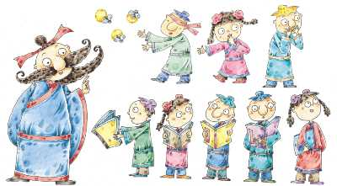
2︵ ① ︶文中孟子借用﹁一傅眾咻﹂的例子來表達什麼想法？ ①環境對學習的影響很大 ②互助合作非常重要 ③學生上課應該專心 ④學習後應該多加複習。
3︵ ③ ︶下列哪一種情境可以使用﹁一傅眾咻﹂這個成語？①姐姐很會看情形說話 ②老師帶學生到戶外教學 ③準備考試中的堂姐常被朋友拉出去玩樂 ④木工師傅收了許多徒弟傳承技藝。

